**ĐIỆN TRỞ ĐẤT CỦA ĐIỆN CỰC NỐI ĐẤT**

Khi một hệ thống điện cực đất đã được thiết kế và lắp đặt, thông thường cần phải đo và xác nhận điện trở đất giữa điện cực và “Trái đất thực”. Phương pháp đo điện trở đất của điện cực đất được sử dụng phổ biến nhất là kỹ thuật đo 3 điểm như trong Hình 1.

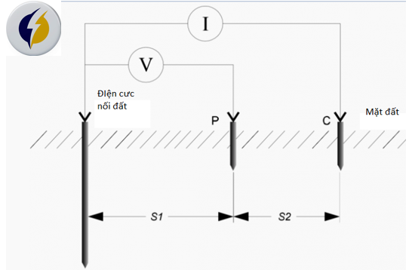

Hình Phương pháp 3 cực – đo điện trở nối đất

Phương pháp này bắt nguồn từ **phương pháp 4 cực**, được sử dụng để đo điện trở suất của đất.

Hình Phương pháp 4 cực – đo điện trở suất của đất

**Phương pháp 3 cực**, bao gồm Điện cực nối đất cần đo và hai điện cực thử nghiệm độc lập về điện khác, thường được dán nhãn P (điện thế) và C (Dòng điện). Các điện cực thử nghiệm này có thể có “chất lượng” kém hơn điện cực cần đo nhưng phải độc lập về điện với điện cực cần đo.

Khi một hệ thống điện cực đất đã được thiết kế và lắp đặt, thông thường cần phải đo và xác nhận điện trở đất giữa điện cực và “Trái đất thực”. Phương pháp đo điện trở đất của điện cực đất được sử dụng phổ biến nhất là kỹ thuật đo 3 điểm như trong Hình 1.

Một dòng điện xoay chiều (I) được chạy qua điện cực C bên ngoài và điện áp được đo bằng điện cực bên trong P, tại một số điểm trung gian giữa chúng.

“Điện trở đất được tính đơn giản từ công thức định luật Ohm: $R_{g}=V/I$”

Các phương pháp khác phức tạp hơn, chẳng hạn như **Phương pháp Độ dốc** hoặc **Phương pháp 4 Cực** đã được phát triển để khắc phục các vấn đề cụ thể liên quan đến quy trình đơn giản hơn này, chủ yếu để đo điện trở của các hệ thống tiếp đất lớn hoặc tại các vị trí có không gian hạn chế để đặt các điện cực thử nghiệm.

🛈 Bất kể phương pháp đo lường được sử dụng là gì, cần ghi nhớ rằng phép đo điện trở đất vừa là nghệ thuật vừa là khoa học, và phép đo điện trở có thể bị ảnh hưởng bởi nhiều thông số, một số thông số có thể khó định lượng. Vì vậy, tốt nhất là lấy một số lần đọc riêng biệt và tính trung bình cho chúng, thay vì dựa vào kết quả của một lần đo.

Khi thực hiện phép đo, mục đích là đặt điện cực thử nghiệm phụ C đủ xa so với điện cực nối đất cần thử nghiệm sao cho điện cực thử nghiệm phụ P sẽ nằm bên ngoài vùng điện trở hiệu dụng của cả hệ thống nối đất và điện cực thử nghiệm khác (xem Hình 3).

Hình Vùng điện trở hiệu dụng và sự biến đổi của điện trở đo được với vị trí điện cực

• Nếu điện cực kiểm tra dòng điện (C1) quá gần, các vùng điện trở sẽ chồng lên nhau và sẽ có sự thay đổi lớn về điện trở đo được khi điện cực kiểm tra điện áp (P1) được di chuyển.

• Nếu điện cực kiểm tra dòng điện được đặt đúng vị trí, sẽ có một vùng điện trở 'phẳng' (hoặc gần như vậy) ở đâu đó giữa nó và hệ thống nối đất và các thay đổi về vị trí của điện cực kiểm tra điện áp sẽ chỉ tạo ra những thay đổi rất nhỏ trên đường cong điện trở.

Thiết bị được kết nối với hệ thống nối đất đang được thử nghiệm thông qua một đoạn cáp thử nghiệm có chiều dài ngắn và thực hiện phép đo.

🛈 Độ chính xác của phép đo có thể bị ảnh hưởng bởi các vật kim loại chôn vùi khác gần với các điện cực thử nghiệm phụ. Các vật thể như hàng rào và kết cấu tòa nhà, đường ống kim loại bị chôn vùi hoặc thậm chí các hệ thống nối đất khác có thể cản trở phép đo và gây ra lỗi.

Thông thường, rất khó để đánh giá chỉ từ việc kiểm tra trực quan một địa điểm, một vị trí thích hợp cho các cọc thử nghiệm và do đó luôn luôn nên thực hiện nhiều phép đo để đảm bảo tính chính xác của thử nghiệm.

**PHƯƠNG PHÁP ĐIỂM RƠI ĐIỆN THẾ**

Đây là một trong những phương pháp phổ biến nhất được sử dụng để đo điện trở đất và phù hợp nhất với các hệ thống nhỏ "không bao phủ một khu vực rộng". Nó rất đơn giản để thực hiện và yêu cầu một lượng tính toán tối thiểu để thu được kết quả.

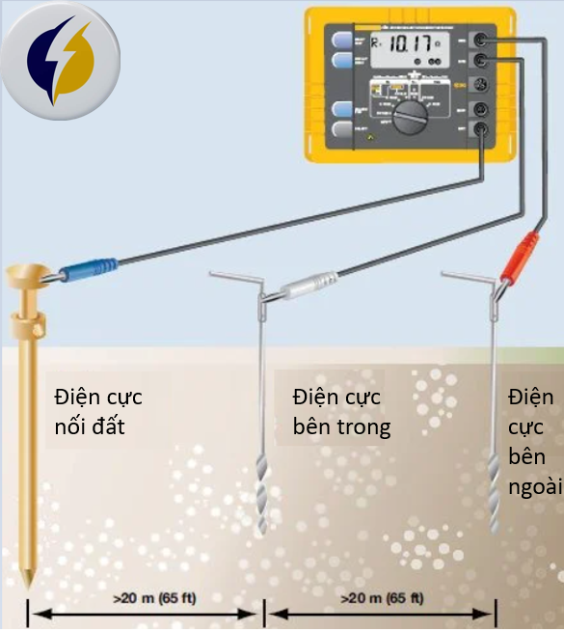

Hình Đo điện trở điên cực nối đất bằng phương pháp điểm rơi điện thế

Phương pháp này thường không phù hợp với các hệ thống nối đất lớn, vì việc tách cọc cần thiết để đảm bảo phép đo chính xác có thể không thực hiện được và đòi hỏi phải sử dụng dây dẫn thử nghiệm rất dài (tham khảo Bảng 1).

Thông thường, điện cực thử nghiệm bên ngoài hoặc cọc dòng điện được cắm xuống đất cách hệ thống nối đất từ ​​30 đến 50 mét (mặc dù khoảng cách này sẽ phụ thuộc vào kích thước của hệ thống đang được thử nghiệm - tham khảo Bảng 1) và điện cực bên trong hoặc cọc điện áp, nó được di chuyển giữa điện cực nối đất và cực dòng điện theo một đường thẳng giữa chúng.

Bảng - Sự thay đổi của sự phân tách điện cực dòng điện và điện áp với kích thước hệ thống nối đất tối đa, tính bằng mét

|  |  |  |
| --- | --- | --- |
| Kích thước đường chéo tối đa hệ thống nối đất. | Khoảng cách từ 'tâm điện' của hệ thống nối đất đến cực thử nghiệm điện áp. | Khoảng cách tối thiểu từ 'trung tâm điện' của hệ thống nối đất đến cực thử nghiệm dòng điện |
| 1 | 15 | 30 |
| 2 | 20 | 40 |
| 5 | 30 | 60 |
| 10 | 43 | 85 |
| 20 | 60 | 120 |
| 50 | 100 | 200 |
| 100 | 140 | 280 |

**Phương pháp điểm rơi điện thế** kết hợp kiểm tra để đảm bảo rằng các điện cực thử nghiệm thực sự được đặt đủ xa để thu được kết quả chính xác. Việc kiểm tra này nên được thực hiện, vì đây thực sự là cách duy nhất để đảm bảo kết quả chính xác. Để thực hiện kiểm tra chỉ số điện trở, cần thực hiện hai phép đo bổ sung:

➀ Đầu tiên với điện cực kiểm tra điện áp (P) ta dịch chuyển khoảng cách 10% so với vị trí ban đầu so với điện cực nối đất.

➁ Lần thứ hai, di chuyển một khoảng gần hơn 10% so với vị trí ban đầu, như hình 5.

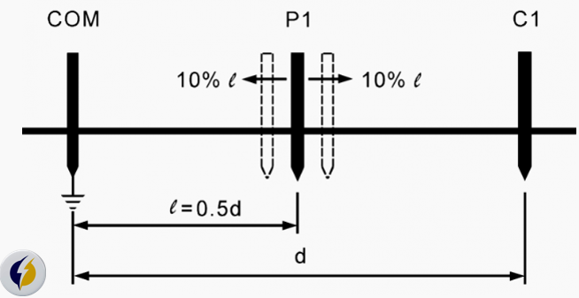

Hình Kiểm tra tính khả dụng của phép đo điện trở đất

Nếu hai phép đo bổ sung này phù hợp với phép đo ban đầu, trong mức độ chính xác yêu cầu, thì các cọc thử nghiệm đã được định vị chính xác và có thể thu được con số điện trở một chiều bằng cách lấy trung bình ba kết quả.

🛈 Tuy nhiên, nếu có sự bất đồng đáng kể giữa bất kỳ kết quả nào trong số này, thì có khả năng là các cọc đã được định vị không chính xác, do quá gần hệ thống nối đất đang được thử nghiệm, quá gần nhau hoặc quá gần các cấu trúc khác can thiệp vào kết quả.

Các cọc phải được định vị lại ở khoảng cách xa hơn hoặc theo một hướng khác và lặp lại ba phép đo. Quá trình này nên được lặp đi lặp lại cho đến khi đạt được kết quả khả quan.

**PHƯƠNG PHÁP 62%**

**Phương pháp điểm rơi điện thế** có thể được điều chỉnh một chút để sử dụng với các hệ thống nối đất cỡ trung bình. Sự điều chỉnh này thường được gọi là **Phương pháp 62%**, vì nó liên quan đến việc định vị cọc thử nghiệm bên trong ở mức 62% khoảng cách giữa điện cực đất với cọc bên ngoài (hãy nhớ rằng trong **phương pháp điểm rơi điện thế**, con số này là 50% ).

Tất cả các yêu cầu khác về vị trí cọc thử - rằng chúng nằm trên một đường thẳng và được đặt cách xa các cấu trúc khác vẫn có giá trị.

Khi sử dụng phương pháp này, cũng nên lặp lại các phép đo với cọc thử nghiệm bên trong được di chuyển ±10% khoảng cách giữa cọc thử nghiệm bên trong với điện cực nối đất như trước đây.

Nhược điểm chính của phương pháp này là lý thuyết dựa trên nó dựa trên giả định rằng lớp đất bên dưới là đồng nhất, điều này hiếm khi xảy ra trong thực tế. Do đó, cần thận trọng khi sử dụng và phải luôn tiến hành khảo sát điện trở suất của đất.

Ngoài ra, một trong những phương pháp khác nên được sử dụng.

**CÁC PHƯƠNG PHÁP THỬ NGHIỂM KHÁC**

Có nhiều phương pháp khác để đo điện trở đất. Nhiều phương pháp trong số này đã được thiết kế nhằm giảm bớt sự cần thiết phải phân tách điện cực quá mức, khi đo các hệ thống nối đất lớn hoặc yêu cầu phải biết tâm điện thế của hệ thống nối đất.

Ba phương pháp như vậy được mô tả ngắn gọn dưới đây. Các chi tiết cụ thể không được đưa ra ở đây, mà thay vào đó, người đọc được tham khảo tài liệu kỹ thuật có liên quan nơi các hệ thống này được mô tả chi tiết.

1. Phương pháp độ dốc

2. Phương pháp sao-tam giác

3. Phương pháp 4 cực (phương pháp Wenner)

**(a) Phương pháp độ dốc**

Phương pháp này phù hợp để sử dụng với các hệ thống nối đất lớn, chẳng hạn như nối đất trạm biến áp. Nó liên quan đến việc thực hiện một số phép đo điện trở ở các hệ thống nối đất khác nhau để phân tách điện áp và sau đó vẽ một đường cong của sự thay đổi điện trở giữa cực nối đất và dòng điện.

🛈 Sử dụng phương pháp này, có thể tính toán vị trí lý thuyết tối ưu cho điện cực điện áp và từ đường cong điện trở sẽ tính toán được điện trở thực.

Nỗ lực đo lường và tính toán bổ sung có xu hướng chỉ sử dụng với các hệ thống nối đất rất lớn hoặc phức tạp.

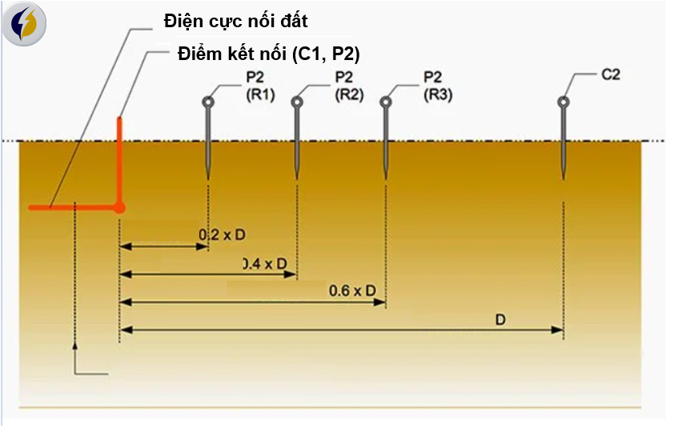

Hình Vị trí đầu dò điện thế dùng cho phương pháp độ dốc

**(b) Phương pháp Sao-Tam giác**

Kỹ thuật này rất phù hợp để sử dụng với các hệ thống lớn ở các khu vực đã xây dựng hoặc trên địa hình đá, nơi có thể khó tìm được vị trí thích hợp cho các điện cực thử nghiệm, đặc biệt là trên một khoảng cách dài theo đường thẳng.

Ba điện cực thử nghiệm, được đặt ở các góc của một tam giác đều với hệ thống nối đất ở giữa, được sử dụng và các phép đo được thực hiện với tổng điện trở giữa các điện cực liền kề, cũng như giữa mỗi điện cực và hệ thống nối đất.

Sử dụng các kết quả này, một số phép tính được thực hiện và có thể thu được kết quả về điện trở của hệ thống nối đất. Phương pháp này do W. Hymers phát triển, được mô tả chi tiết trong Electrical Review, tháng 1 năm 1975.

**(c) Phương pháp bốn điểm điện thế (phương pháp Wenner)**

Kỹ thuật này giúp khắc phục một số vấn đề liên quan đến yêu cầu biết tâm điện của hệ thống tiếp đất đang được thử nghiệm.

Phương pháp này thiết lập tương tự như “**phương pháp điểm rơi điện thế**” tiêu chuẩn, ngoại trừ một số phép đo được thực hiện với điện cực điện áp ở các vị trí khác nhau và một tập hợp các phương trình được sử dụng để tính toán điện trở lý thuyết của hệ thống.

Nhược điểm chính của phương pháp bốn điểm điện thế là giống như phương pháp điểm rơi điện thế, nó có thể yêu cầu khoảng cách tách điện cực quá lớn nếu hệ thống tiếp đất được đo lớn.

Copywrite by Posotec